

By Ricardo Lima Caratti

Introduction   
  
This document describes my study about application development for mobile devices with emphasis on corporate and Web services solutions.   
As a result of my analysis, I built a system in three different development environments: xcode (iOS), Eclipse (Android) and Titanium (iOS, Android and other platforms).

The system I developed called "Opa!", Simulates demands for public services where the user of mobile devices can request services in an agile and way and precisely. Thus, the "Opa!" System makes use of the location, SMS and Internet resources available on modern mobile devices, especially iOS and Android.

Also there are two versions of the Administrative System of "Opa!" that runs on a web server. The first was written in Java using RESTful and JSON protocol for communication with mobile devices. The second was written in PHP with Zend Framework and uses JSON to communicate with mobile devices.   
Both do exactly the same thing and communicate with the same applications installed on mobile devices. My goal was analyze the robustness and technical facilities in these platforms

See below for more information about the "Opa!” System.

Contextualization   
  
Modern mobile devices like iPhone, iPad, mobile phones and tablets based on Android and other operating systems, have reasonable processing capacity and excellent connectivity with the world. You can use mobile devices to run complex programs such as Web Browsers and access most of the websites available on the Internet . Also you can perform various transactions from a mobile device in which it was only possible on computers. However, in business environments, using applications developed specifically for Web on mobile devices is not always the best solution. That's because not all functions of an enterprise system are performed via WEB.

Mobile devices come with a set of interface components that make it easy to use. In general, these components are not present in web applications because in this kind of system, there are no big limitations to the user interface, as they have been developed to run on personal computers. Furthermore, the use of peripheral commonly present in mobile devices becomes important tools in many Mobility solutions. Peripherals such as GPS, camera and locations, Microphone, Accelerometer and others are instruments that can be incorporated into mobile applications generating large benefits to the companies. In contrast, Web applications offer great storage and processing power, and allow a very inexpensive form to communicate with external services.

So, how about joining these two technologies? That is, to obtain the benefits of mobility with the robustness on the Internet?

To evaluate this demand, I developed a small system that uses mobile devices based on iOS and Android operating systems. To represent the corporate side or WEB services, I wrote a system in PHP with Zend Framework. I also developed a equivalent WEB Services in Java. Both work with the same purpose.

**What is “Opa!” ?**

To be continue...

OPA! é um exemplo de sistema que ilustra a integração de dispositivos móveis com sistemas de âmbito corporativo ou serviços WEB. As informações adquiridas para construção do Opa! permitem que o profissional de tecnologia da informação conheça técnicas para integrar funções de mobilidade a sistemas corporativos. Isto é, possibilitar que algumas funções de um ou mais sistemas de uma organização, até mesmo sistemas legados, sejam realizadas por dispositivos móveis.

Para tanto, o Opa! sugere ser um sistema de utilidade pública que facilita o cidadão na aquisição ou contratação de serviços em geral. A idei é que a aquisição ou contratação desses serviços sejam feitas da forma mais ágil e simples possível, bastando para tanto, realizar três ações em um dispositivo móvel. Quais sejam: executar a aplicação Opa!, selecionar o tipo de serviço desejado e clicar em enviar.

**O que o Opa! se propõe a fazer?**

Oferecer aos usuários de dispositivos móveis facilidades para solicitação ou aquisição de serviços de utilidade pública como: Polícia, Bombeiros, SAMU, Ambulância Particular, Taxi, Reboque, Atendimento mecânico entre outros que podem ser incorporados dinamicamente ao sistema Opa! por demanda.

**Cenários:**

Imagine que você esteja andando no trânsito e presencia um acidente de carro. Via o seu celular, você poderá registrar esta ocorrência com o mínimo de esforço;

Imagine que você está presenciando um assalto. Com poucos cliques em seu celular você poderá registrar esta ocorrência;

Seu carro resolve dar problema justamente em um local remoto e você não sabe informar com precisão a sua localização. Um usuário de celular avançado faria algumas operações de localização, procuraria em alguma lista alguém ou algum serviço que pudesse atender em sua localidade. Com o aplicativo Ops!!! isso poderá ser feito em três cliques.

Você percebe que sua casa está sendo invadida e precisa acionar o serviço de segurança particular ou ainda a polícia. Com o Opa! Você poderá fazer isso silenciosamente e em menos de 15 segundos;

Por alguma razão você necessita de um serviço de Taxi e não tem como localizar o prestador de serviço facilmente. O Opa!!! fará isso para você com apenas três cliques.

Você tomou todas e está sem condições de conduzir seu veículo. Se você ainda estiver em condições de dar três cliques em seu celular, poderá solicitar o serviço que o ajudará achegar em casa com segurança;

As figuras a seguir ilustram o sistema Opa!

|  |  |
| --- | --- |
| iOS | Android |
|  |  |
| Figura 1.1 | Figura 1.2 |
|  |  |
|  |  |
| Figura 1.3 | Figura 1.4 |

**Quais informações o Opa! utiliza?**

Para realizar o serviço com o máximo de segurança possível, o Opa!!! utiliza algumas informações do usuário. Na primeira vez que o Opa! é executado em seu aparelho, será solicitado o número do seu telefone celular, seu nome e, opcionalmente, seu email. Essas informações serão armazenadas em um servidor juntamente com a identificação do seu dispositivo móvel. Após a execução e a confirmação (adesão), o usuário passa então operar com o programa normalmente. Cada ocorrência registrada fornece também as informações de localização que será encaminhada ao prestador de serviço, que em geral, será útil para realização do atendimento.

**Processo do OPA!**

Registro para utilizar o Sistema

O Opa! é um programa gratuito e de domínio público. O processo de aquisição e utilização está descrito a seguir:

1. Usuário baixa o programa do Google Play ou App Store;
2. Na primeira execução do aplicativo, o programa solicita:
   1. o número do telefone (obrigatório) e confirmação;
   2. nome do proprietário;
   3. o endereço de e-mail e confirmação;
3. As informações solicitadas são registrada no servidor juntamente com o identificador único do dispositivo móvel e o nome do dispositivo;
4. O situação do usuário fica registrada como pendente;
5. Um SMS ou um email ou um Push com um código de ativação é enviado para o usuário;
6. O usuário deve anotar o código de ativação, entrar no programa novamente e inserir o código;
7. A situação do usuário mudará para ativo;
8. Uma vez concluído o processo de identificação, a aplicação passa a funcionar como um normalmente.

As figuras a seguir ilustram o processo de registro para utilização do Opa!

|  |  |
| --- | --- |
| iOS | Android |
|  |  |
| Figura 2.1 | Figura 2.2 |
|  |  |
| Figura 2.3 | Figura 2.4 |
|  |  |
| Figura 2.5 | Figura 2.6 |

**Divulgação de Ocorrências**

1. O usuário seleciona o tipo de ocorrência;
2. O programa envia para o servidor a ocorrência juntamente com identificação única do dispositivo, coordenadas (latitude e longitude) e mensagem curta;
3. Com base nas informações enviadas pelo programa, o servidor identifica as demais informações do usuário e encaminha a ocorrência de acordo com o prestador do serviço associado;
   1. Observações:
      1. Alguns serviços públicos já contam com recebimento de ocorrência via SMS;
      2. Serviços particulares informarão como a ocorrência deverá ser notificada;
4. Se ocorrência for uma solicitação de algum serviço particular, o sistema cuidará da seleção do fornecedor do serviço. Para tanto adotará o fluxo mostrado a seguir:
   1. Enviará uma mensagem a todos os prestadores de serviços relacionados ao tipo de demanda do usuário. Por exemplo, se for uma solicitação de taxi, a todos as pessoas físicas ou jurídicas que prestam serviço de taxi. Neste momento o demandante (usuário) ainda não será identificado pelo prestador de serviço.
   2. O sistema aguardará por resposta dos prestadores do serviço em questão.
   3. Se em três minutos, não houver resposta, o sistema enviará uma mensagem ao solicitante informando que o serviço está indisponível ou que nenhum prestador de serviço se manifestou até o momento e perguntará ao usuário se ele poderia esperar por mais três minutos.
   4. Caso o usuário desista da solicitação, o sistema altera o status da solicitação para cancelada
   5. Caso o usuário deseje continuar esperando, o sistema aguardará por mais três minutos. Esse processo seguirá até um ou mais prestador de serviço se manifestar ou o usuário cancelar a solicitação.
   6. Caso mais de um prestador de serviço se manifestar, será utilizado um critério de seleção e o vencedor será notificado com as informações completas do demandante (usuário). Os demais prestadores interessados serão notificados que a demanda já foi atendida por outro fornecedor.
   7. O usuário receberá uma notificação com as informações do prestador de serviço
   8. Após estabelecido o elo, coletar informações: tempo total de atendimento e satisfação do cliente. Pontuar fornecedor. Pontuar cliente.

**Lado Corporativo**

**Credenciamento de prestadores de serviços**

**Credenciamento**

O prestador de serviços poderá se credenciar ao Opa! para prover o seu serviço aos usuários. Para tanto, deve fazer o seu cadastro no sistema disponível na web .

**Segurança da Informação**

**Política de Privacidade**

A ObjectiveM, proprietária do sistema Ops!!!, tem um compromisso com o respeito à sua privacidade. Nós reconhecemos que ao optar por nos informar alguns de seus dados pessoais, você confia que nós agiremos de maneira responsável em relação a esses dados. Este é razão pela qual nós temos uma política de privacidade para proteger suas informações pessoais. Ao utilizar os nossos sistemas, você deverá ter em mente que algumas informações poderão ser repassadas ao prestador de serviço requerido, sem as quais tais demandas não poderiam ser atendidas (coordenadas, endereço próximo ao local indicado pelas coordenadas, número do celular e nome são as informações mínimas necessárias para o atendimento). Caso esteja interessado em mais detalhes sobre nossa política, por favor, continue lendo este documento.

**Que tipo de informações são obtidas e como são utilizadas?**

Algumas vezes podemos requisitar que você, voluntariamente, nos forneça algumas informações pessoais. Geralmente, essas informações são requisitadas quando você se registra ou se credencia no site ou utiliza algum dos nossos programas para dispositivos móveis.  A ObjectiveM utilizará suas informações pessoais para: informá-lo sobre o andamento das suas solicitações, enviar notícias, caso deseje, sobre novidades. Caso você não deseje receber notícias, deverá certificar que esta opção não está selecionada no seu processo de credenciamento a um dos nosso serviços. Conforme já dito anteriormente, é importante que o leitor tenha em mente que parte de suas informações pessoais poderão ser repassadas ao provedor do serviço que você solicitar.

Estamos sempre trabalhando para melhorar os produtos da ObjectiveM. Por este motivo, nós monitoramos padrões de tráfego e utilização dos serviços para nos auxiliar em ajustes de desempenho.

**Como a ObjectiveM protege suas informações?**

Quando você nos enviar uma solicitação ou acessar suas informações privadas, utilizaremos, se oportuno,  recursos de criptografia dessas informações.

**Senhas**

Para oferecer serviços personalizados, nós podemos solicitar a criação de uma ou mais senhas para permitir o acesso a certos serviços ou seções no em nosso sistemas.

**Revelação de Informações Coletadas**

A ObjectiveM poderá gravar e exibir informações pessoais permitidas ou requisitadas por lei, incluindo os seguintes casos: (a) proteger os direitos, segurança ou propriedade dos usuários de nossos serviços, o público,  a ObjectiveM.

**Seu Consentimento**

Caso você tenha optado por receber notícias periódicas,  você consente a ObjectiveM o uso  do seus dados para lhe enviar periodicamente informações sobre os nossos serviços. Exceto pelas condições já expostas neste termo, em hipótese alguma utilizaremos suas informações  com outras finalidades.

**Termos e Condições de Uso Para os serviços da ObjectiveM**

Os termos e condições abaixo se aplicam ao uso dos serviços da ObjectiveM e dos materiais acessíveis nele ou por meio dele. Por favor, leia-os atentamente antes de se credenciar. A sua utilização de um dos nossos serviços significa que você aceita os termos e condições de uso. Caso não concorde com estes termos e condições de uso, por favor, não visite ou utilize ou utilize os nosso serviços.

**Confidencialidade**   A ObjectiveM lhe desencoraja a nos enviar quaisquer informações que você considere confidenciais ou proprietárias.

**Desobrigações**  Os conteúdos acessíveis oelos nossos serviços são providos “como são”, e a ObjectiveM explicitamente se desobriga de quaisquer garantias implícitas ou explícitas de qualquer tipo.   Embora A ObjectiveM tenha sempre o cuidado de prover informações precisas aos seus usuários,  ela não assume quaisquer responsabilidades pelas mesmas e não faz qualquer manifestação a respeito da precisão dessas informações.  Qualquer queixa relativa aos materiais ou ao site deverá ser regida pelas leis brasileiras. E para tanto, fica eleito o foro de Brasília para julgamento dos méritos cabíveis.

**Limitações de Uso**

 A ObjectiveM poderá revisar estes termos e condições de uso a qualquer momento. As revisões serão publicadas nesta página, e os usuários são responsáveis pela visitação periódica do website para que seja assegurada adequação. Caso A ObjectiveM faça uma solicitação para que você devolva ou destrua quaisquer cópias das informações providas neste website, você deverá acatar imediatamente esta requisição.

**Arquitetura do Ops!!!**

Serviço de

Banco de Dados

Módulo de divulgação de Ocorrência

Proposta Arquitetônica

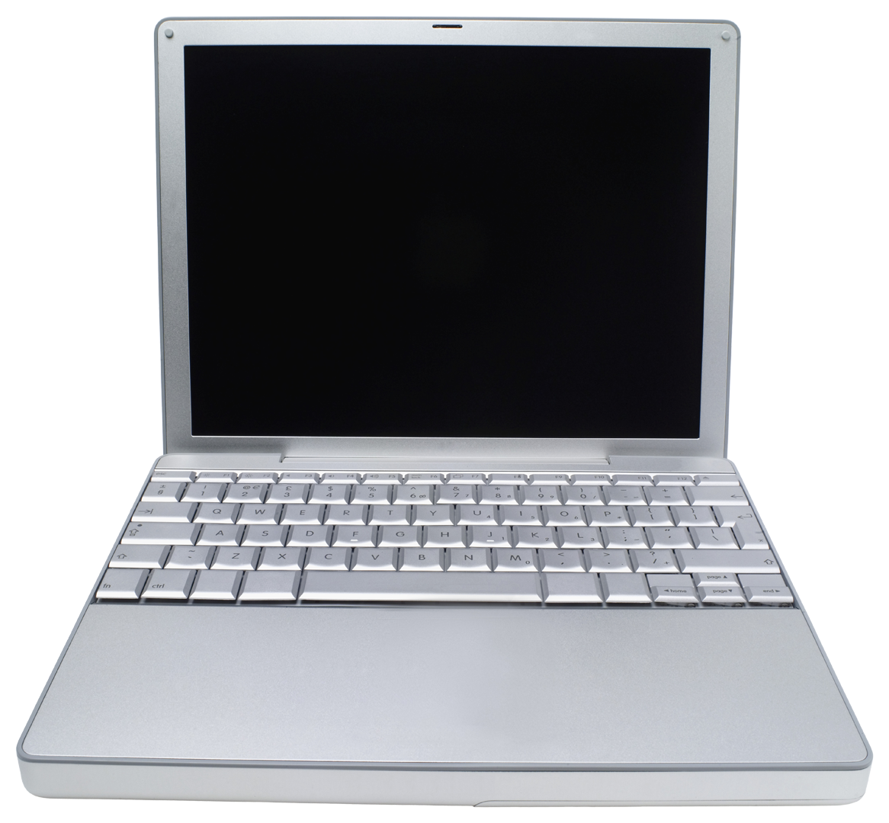

RESTFUL

Session Bean

[Negócio]

JPA

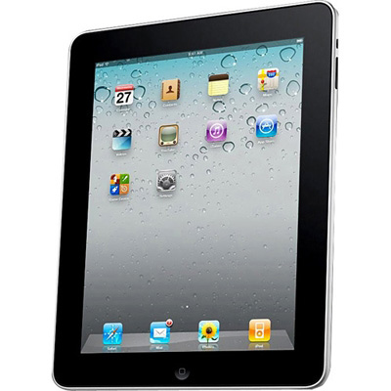

Message Driven Bean

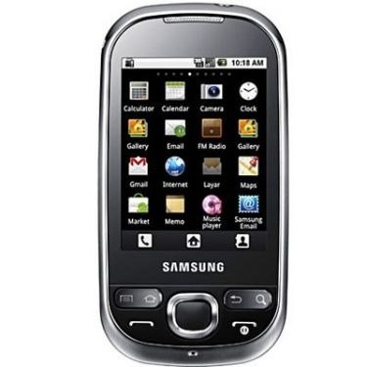

Message Listner

<http://abertoatedemadrugada.com/2009/07/como-funciona-o-push-no-iphone.html>

<http://blog.boxedice.com/2010/10/07/android-push-notifications-tutorial/>

Serviços Públicos

Incêndio

Acidente de Trânsito

Assalto

Denúncia

Pessoa acidentada

SAMU

Defesa Civil

Outros serviços

Serviços Particulares / Prestação de Serviços

Reboque

Serviços Mecânicos

Disque Bebum

Taxi

Motoboy

Serviços Residenciais

**Questões:**

O que poderá ser agregado ao serviço?

R-> O processo de credenciamento deverá ter critérios que garantam a qualidade e segurança do usuário. Por exemplo: Um empresa de Taxi que se credenciar, deverá ter os dados cadastrais confirmado. Além disso, a licença para operar bem como outros atributos que o habilitam a ser um cliente do Ops!!!.

Exceto para os serviços públicos, os demais deverão ser credenciados segundo critérios bem rígidos.

Como garantir a segurança para serviços oferecidos por autônomos (Motoboy e Taxista)?

Quais serão os critérios para credenciamento?

Quais serão os critérios para descredenciamento?

Quando chamar a polícia civil ou militar?

Questões legais

Contratos

Qual o nível de serviço a ser apresentado?

Como tornar o aplicativo com abrangência nacional ou internacional?

Como, estando em uma região, mandar um SMS para o posto de atendimento local?

Os números de emergências são os mesmos em todos os locais?

Como verificar se o local da solicitação pode ser atendido pelo fornecedor do serviço?

Será que será apropriado fazer o próprio dispositivo móvel enviar o SMS?